

**DOSSIER DE CANDIDATURE**

**A LA MARQUE QUALITE TOURISME**

**Référentiel : Activités sportives et de loisirs**

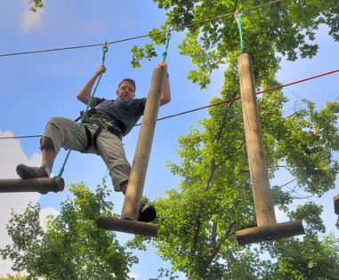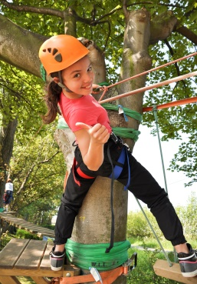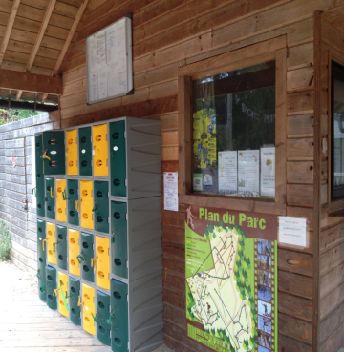



**Candidature d’entrée dans la démarche**

**Candidature de renouvellement**

**SNEPA, la force d’un réseau délégataire**

***En permettant aux exploitants de parcours aventure de s’engager dans une démarche qualité adaptée et reconnu par l’Etat via sa marque Qualité Tourisme, le SNEPA apporte un soutien fort à notre profession.***

**LES ENGAGEMENTS DU SNEPA :**

* Dès votre adhésion à la démarche qualité, vous bénéficiez :
  + D’accompagnements et conseils personnalisés :
    - Pré-audit téléphonique avec un interlocuteur unique
    - Compte-rendu écrit avec conseils personnalisés et suggestions d’actions correctives
  + De la mise à disposition d’un logo pour vos communications « En cours de démarche Qualité Tourisme »
  + D’un audit qualité « client mystère » réalisé par un organisme indépendant
* Après l’obtention de la marque,
  + Mise à disposition des outils de communication Qualité Tourisme : présence sur le site Internet Qualité Tourisme, kit de communication Qualité Tourisme (flyer, bannière, bouton, QR Code, etc)
  + Valorisation sur le site Internet du SNEPA
  + Fourniture du panneau Qualité Tourisme
  + Fourniture d’une affiche précisant aux clients le processus de réclamation et de questionnaire de satisfaction
  + Traitement et analyse des réclamations et questionnaires de satisfaction
  + Une formation par an organisée lors de du Congrès Annuel des PAH,  sur des thèmes spécifiques : gestion des réseaux sociaux, Mieux référencer son site internet, maitriser ses supports papiers, …..
  + Une formation organisée par notre partenaire, l’AFFORPAH, offerte pendant la durée de la démarche (une tous les 3 ans), parmi CQP OPAH, Responsable de Jour et Gestion et contrôle des EPI
  + Réductions sur les services payants du SNEPA (revue EPS, panneaux, etc…)

***Un engagement de 3 ans pour 450 euros Attention : votre engagement dans la démarche « Qualité Tourisme » ne sera effective qu’à la réception du présent dossier de candidature dument complété, signé et tamponné, des pièces justificatives (page 4) accompagnées du règlement intégral de la cotisation.***

**COORDONNEES DU CANDIDAT**

**Nom commercial :________________________________________________________________________**

**Raison sociale de l’entreprise :______________________________________________________________**

**Dirigeant habilité à représenter l’établissement :______________________________________________**

**SIRET :______________________________________________________ Code APE :__________________**

**Adresse :_______________________________________________________________________________**

**_______________________________________________________________________________________**

**Code postal : __________________ Commune :_______________________________________________**

**Tél : __________________________ Portable : ________________________________**

**Site internet : _____________________________________ Email : ________________________________**

**L’adresse du siège social est elle différente de celle du parc ?**

**Oui Non**

**Si oui, précisez l’adresse du parc**

**_______________________________________________________________________________________**

**_______________________________________________________________________________________**

**Période d’ouverture :**

**_______________________________________________________________________________________**

**_______________________________________________________________________________________**

**Jours et horaires d’ouverture :**

**_______________________________________________________________________________________**

**_______________________________________________________________________________________**

**Nombre d’employés : CDI : ______________ CDD ( + 1 mois) : _______________**

**L’établissement est adhérent au SNEPA ?**

**Oui Non**

**LES ACTIVITES PROPOSEES PAR LE CANDIDAT**

**L’activité principale de l’établissement est « l’évolution sur un parcours acrobatique en hauteur, bénéficiant des autorisations réglementaires d’ouverture au public » ?**

**Oui Non**

**Nombre d’ateliers : _________________ Nombre de parcours : _______________________**

**L’établissement propose-t-il d’autre(s) activité (s) ?**

**Oui Non**

**Si oui, lesquelles ? Précisez la part en % dans le nombre de clients reçus.**

***Exemple : Paint-ball……………………… 15 %***

**_______________________________________________________________________________________**

**_______________________________________________________________________________________**

**_______________________________________________________________________________________**

**_______________________________________________________________________________________**

**_______________________________________________________________________________________**

**_______________________________________________________________________________________**

**L’établissement propose-t-il une activité de bar, snack ou restauration ?**

**Oui Non**

**Si les jours et horaires de ce service sont différents des horaires du parc, merci de le préciser.**

**_______________________________________________________________________________________**

**Copie à joindre au dossier de candidature :**

**- Extrait Kbis**

**- Attestation d'assurance RCP**

**- Attestation de contrôle technique**

**- Attestation de contrôle phytosanitaire**

**- Pré-diagnostic (en ligne)**

**- L’annexe procédure jointe datée et signée**

**(Certains documents ne sont pas à transmettre dans le cas où ils ont déjà été envoyés au cours de l’adhésion au SNEPA)**

**DECLARATION DU CANDIDAT**

***Le CANDIDAT déclare avoir pris connaissance de l’ensemble des documents contractuels et s’engage à les respecter, notamment :***

***- le règlement d’usage de la marque QUALITÉ TOURISME ™ enregistré le 07/07/2014 à l'INPI et publié le 08/08/2014 au BOPI,***

***- le cahier des charges de la marque QUALITE TOURISME ™ 2014,***

***- la charte graphique de la marque QUALITE TOURISME ™ 2014,***

***- la procédure de fonctionnement de la marque QUALITE TOURISME ™ via le référentiel***

***Activités sportives et de loisirs du SNEPA (en annexe)***

***Les autres documents sont téléchargeables sur le site des marques nationales du tourisme.***

***Par ailleurs, le CANDIDAT déclare sur l’honneur :***

***- qu’il est en conformité avec la réglementation en vigueur de sa filière,***

***- qu’il se conformera aux évolutions de la réglementation de sa filière,***

***- qu'aucune infraction réglementaire n’a été constatée dans les 6 derniers mois et qu’aucune procédure relative à une infraction réglementaire n’est en cours.***

***Le CANDIDAT prend acte que le droit d'usage de la marque QUALITÉ TOURISME™ est valable 5 ans à partir de la date de notification du Porteur de démarche. Cependant, un audit mystère sera réalisé tous les 3 ans pour s’assurer que le candidat respecte les engagements de la marque QUALITÉ TOURISME™. C’est pourquoi le coût de la démarche de 450 € est à renouveler tous les 3 ans.***

***Le CANDIDAT déclare être informé :***

***- que le Ministère chargé du tourisme peut déclencher un contrôle à tout moment pour vérifier le niveau de qualité de la prestation, se mettre en contact directement avec l'organisme auditeur et lui demander des documents complémentaires que le candidat s’engage à fournir,***

***- que son droit d’utilisation de la marque QUALITÉ TOURISME™ n’est valable que pendant la période de validité de l’autorisation obtenue par le Porteur de démarche.***

***Le CANDIDAT s’engage à cesser tout usage de la Marque QUALITE TOURISME™ dès que le Porteur de démarche lui aura notifié le retrait de l’autorisation pour quelle que cause que ce soit, dans les conditions prévues au règlement d’usage et au cahier des charges.***

***De même, le CANDIDAT s’engage à cesser tout usage de la Marque QUALITE TOURISME™ dès lors qu’il n’est plus adhérent ou affilié au Porteur de démarche pour quelle que cause que ce soit.***

**Fait à _______________________________________, le______________________________**

**Signature + cachet**

**PARTIE RESERVEE AU SNEPA POUR L’INSTRUCTION DU DOSSIER**

Cadre réservé à l’instruction de la candidature

Date de réception du dossier :

La candidature est complète ?

La candidature est recevable ?

Date de l’entretien téléphonique de validation de l’évaluation :

Nom de l’évaluateur :

Date de l’entretien téléphonique d’évaluation des actions correctives :

Nom de l’évaluateur :

Date de déclenchement de la visite mystère :

Date de l’audit client mystère :

Résultat :

Information et Communication

Savoir-faire et Savoir-être

Confort et Propreté

Développement durable et Valorisation du Territoire :

Qualité de la Prestation :

Résultat Global :

Date du passage en comité de sélection :

***Attribution de la marque Qualité Tourisme pour 5 ans***

*** Rejet motivé de la candidature à la marque Qualité Tourisme***